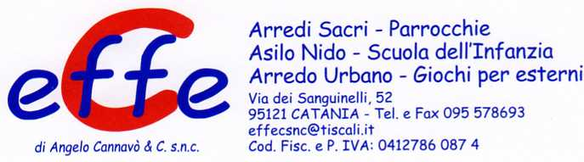

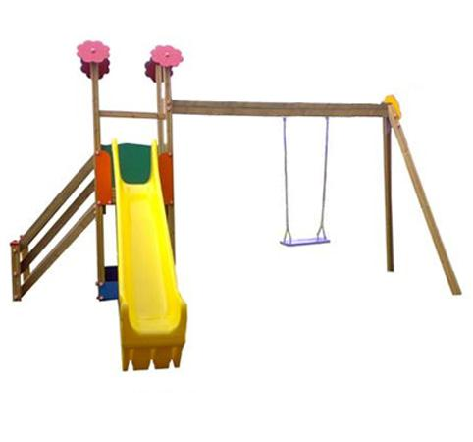

Descrizione:

Castello combinato,composto da scivolo e relativa

scala, torretta e 2 parapetti in hpl colorato.

Alla struttura è fissata un'altalena con seggiolino a

tavoletta o con cestone dondolante adatto anche a

bambini disabili.

Struttura realizzata interamente in pino nordico

impregnato in autoclave, con copriviti di sicurezza e

parapetti a norma di legge. Si consiglia una

manutenzione annuale come da norma EN 1177.

Area di ingombro: 715x470 cm

Area di sicurezza altalena cestone: 57,50mq

Area di sicurezza altalena a tavoletta: 47,75 mq

Altezza pedana scivolo: 120 cm

Altezza seggiolino: 45-60 cm da terra

Note: I colori delle attrezzature rappresentati nelle immagini

sono da considerarsi puramente indicativi.

Categoria: Castelli complessi per parchi

Codice: EP0239X

